Бюджет для граждан

к решению №17 от 03.08.2020 «Об утверждении отчета об исполнении бюджета Знаменского муниципального образования за 2019 год»
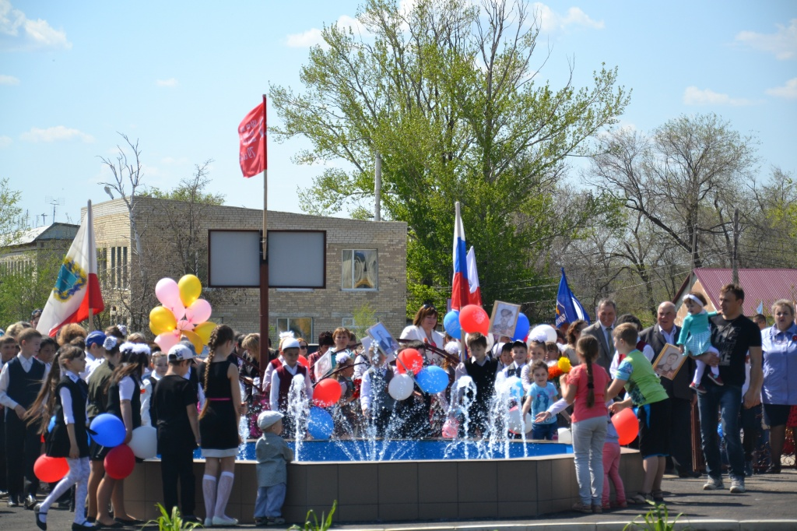

Уважаемые жители Знаменского муниципального образования.
Одной из главных задач бюджетной политики является обеспечение прозрачности и открытости бюджетного процесса. Для привлечения большого количества граждан к участию в обсуждении вопросов формирования бюджета района и его исполнения разработан «Бюджет для граждан».
«Бюджет для граждан» предназначен прежде всего для жителей , не обладающих специальными знаниями в сфере бюджетного законодательства. Информация «Бюджет для граждан» в доступной форме знакомит граждан с основными характеристиками бюджета Знаменского муниципального образования.
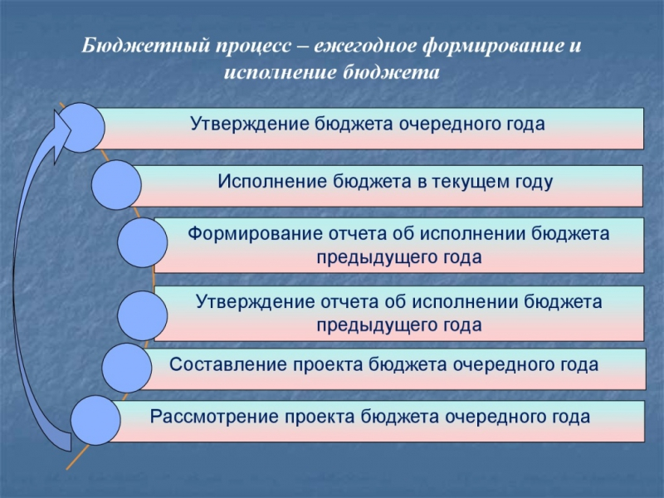
Что такое бюджет?
Бюджет – это план доходов и расходов на определенный период.
Исполнение бюджета Знаменского муниципального образования за 2019 год
тыс. руб.
Показатели | План  2019 года | Факт  2019 года
Доходы, в том числе | 3502,0 | 4210,5
Налоговые, неналоговые доходы | 2212,8 | 2921,3
Безвозмездные поступления | 1289,2 | 1289,2
Расходы, в том числе | 4327,7 | 4322,2
Общегосударственные вопросы | 2251,5 | 2246,0
ЖКХ | 1576,0 | 1576,0
Национальная оборона | 207,3 | 207,3
Национальная безопасность и правоохранительная деятельность | 20,0 | 20,0
Национальная экономика | 139,9 | 139,9
Другие расходы | 133,0 | 133,0
Баланс (доходы-расходы)  (-)Дефицит или профицит(+) | -825,7 | -111,7
Зачем нужны бюджеты?
Для выполнения своих задач муниципальному образованию необходим бюджет, который формируется за счет сбора налогов и безвозмездных поступлений направляемых на финансирование бюджетных расходов.
Основные характеристики бюджета
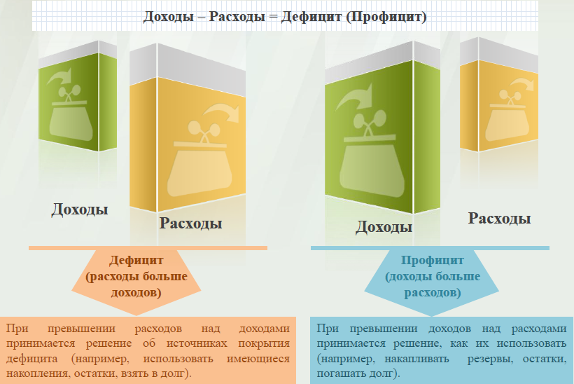
Дефицит и профицит
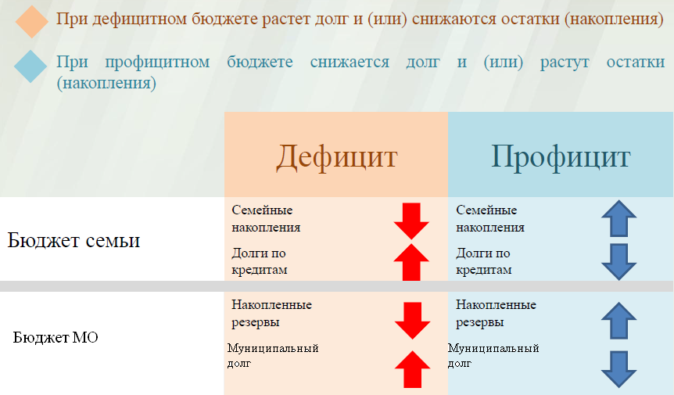

Доходы бюджета
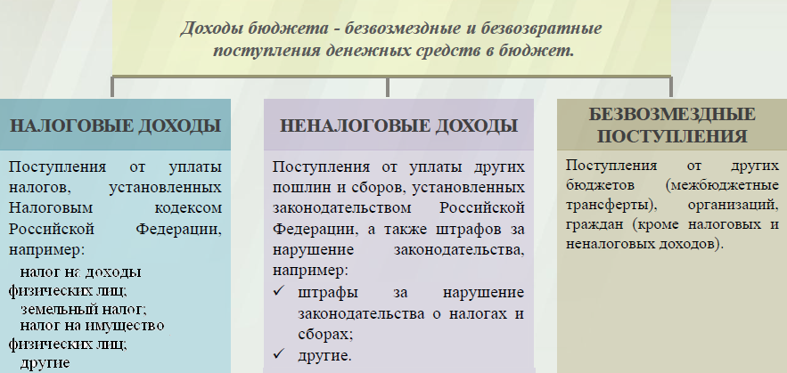

Межбюджетные трансферты - основной вид безвозмездных перечислений
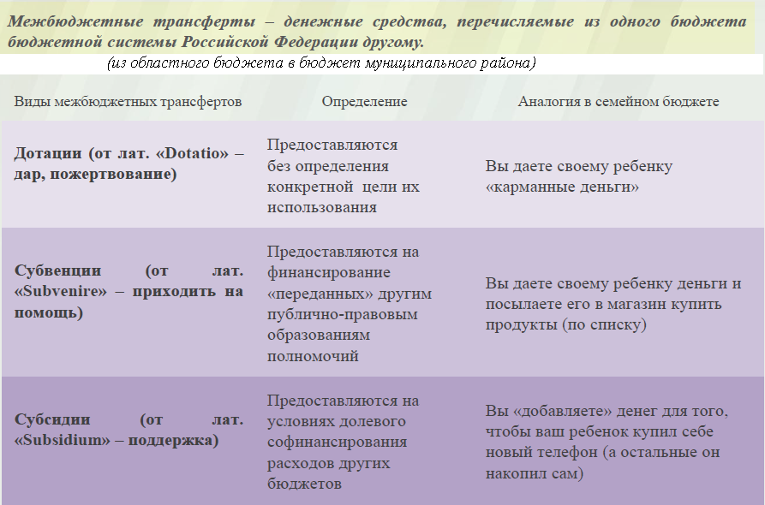

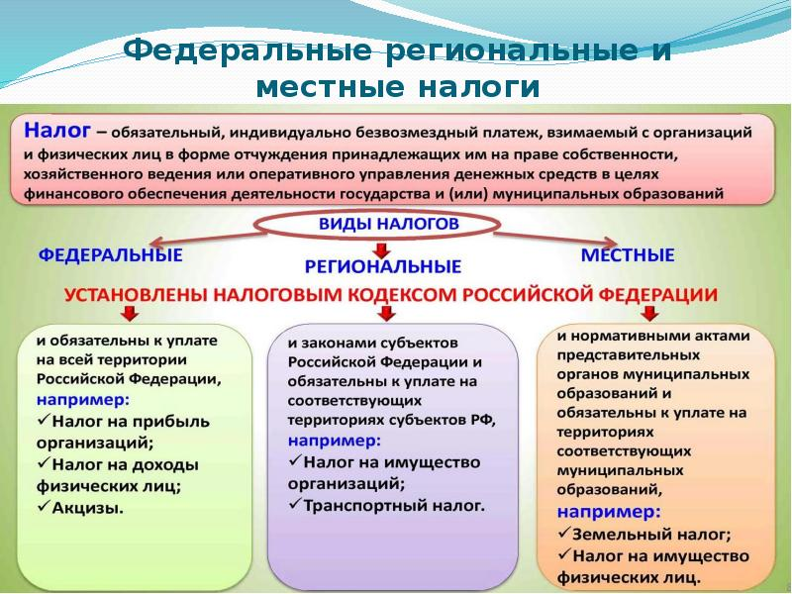

Налоги, зачисляемые в бюджет муниципального образования

Налог на доходы физических лиц | Налог на имущество физических лиц | Земельный налог
3 % 100 % 100 %

Местный бюджет

Структура доходов бюджета Знаменского муниципального образования
тыс. руб.
Наименование доходов | План 2019 года | Факт 2019 года
Налоговые доходы всего: | 2209,8 | 2918,3
в том числе
налог на доходы физических лиц | 841,9 | 1047,7
единый сельскохозяйственный налог | 5,5 | 5,5
налог на имущество физических лиц | 182,3 | 276,1
земельный налог | 1180,1 | 1589,0
Неналоговые доходы всего: | 3,0 | 3,0
в том числе
штрафы, санкции и возмещение ущерба | 3,0 | 3,0
Безвозмездные поступления всего: | 1289,2 | 1289,2
в том числе
дотации бюджетам субъектов Российской Федерации и муниципальных образований | 75,1 | 75,1
субсидии бюджетам бюджетной системы Российской Федерации | 666,9 | 666,9
субвенции бюджетам субъектов Российской Федерации и муниципальных образований. | 207,3 | 207,3
иные межбюджетные трансферты | 139,9 | 139,9
безвозмездные поступления от негосударственных организаций | 150,0 | 150,0
прочие безвозмездные поступления | 50,0 | 50,0
Итого доходов: | 3502,0 | 4210,5

Доходы в 2019 году составили – 4210,5 тыс. руб.

Доходы бюджета Знаменского муниципального образования
в расчете на 1 жителя
( численность населения Знаменского муниципального образования
на 01.01.19г. 1565 человек)
Наименование доходов | 2019 год отчет (руб.)
Доходы всего, в том числе : | 2690,0
налоговые и неналоговые доходы | 1866,0
безвозмездные поступления | 824,0

Основными бюджетообразующими доходами бюджета муниципального образования являются земельный налог, налог на доходы физических лиц и налог на имущество физических лиц.
РАСХОДЫ.
Расходы бюджета – выплачиваемые из бюджета денежные средства.
В каких единицах измеряются параметры бюджетов
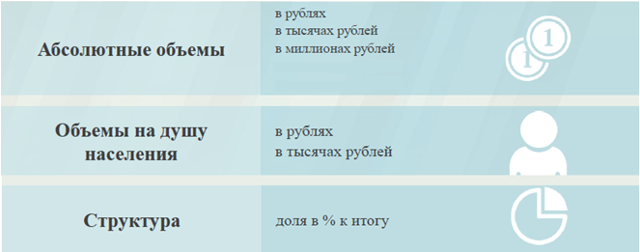
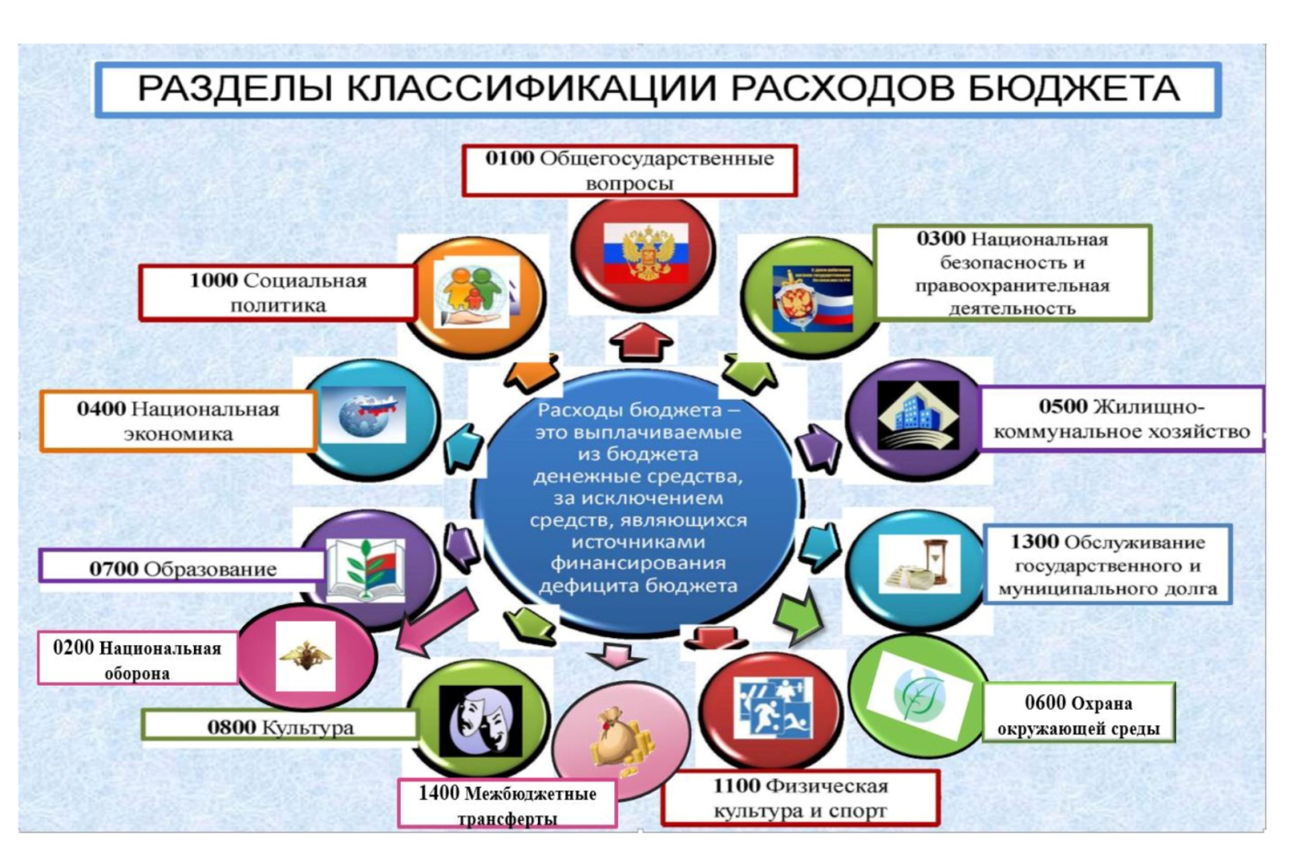
Структура расходов бюджета Знаменского муниципального образования по разделам за 2019 год.
%
Раздел | Наименование | План  2019 года | Факт  2019 года
01 | Общегосударственные вопросы | 52,0 | 52,0
02 | Национальная оборона | 4,8 | 4,8
03 | Национальная безопасность и правоохранительная деятельность | 0,5 | 0,5
04 | Национальная экономика | 3,2 | 3,2
05 | Жилищно-коммунальное хозяйство | 36,4 | 36,4
08 | Культура, кинематография | 0,1 | 0,1
10 | Социальная политика | 3,0 | 3,0
 | Всего | 100 | 100

Структура расходов.

Расходы бюджета Знаменского муниципального образования по основным разделам на душу населения
руб.
Раздел | Показатель | План  2019 года | Факт  2019 года
01 | Содержание работников органов местного самоуправления | 1049,21 | 1045,69
02 | Национальная оборона | 132,46 | 132,46
03 | Национальная безопасность и правоохранительная деятельность | 12,78 | 12,78
05 | Жилищно-коммунальное хозяйство | 1007,02 | 1007,02
08 | Культура, кинематография | 3,19 | 3,19
10 | Социальная политика | 116,31 | 116,31
 | Итого расходы местного бюджета | 2765,33 | 2761,81

руб.

тыс. руб.
Расходы |  | План 2019 года | Факт 2019года
Общегосударственные  вопросы |  | 2251,5 | 2246,0
Национальная оборона |  | 207,3 | 207,3
Национальная безопасность и правоохранительная деятельность |  | 20,0 | 20,0
Национальная экономика |  | 139,9 | 139,9
Жилищно-коммунальное хозяйство |  | 1576,0 | 1576,0
Культура, кинематография |  | 5,0 | 5,0
Социальная политика |  | 128,0 | 128,0
ИТОГО расходов: |  | 4327,7 | 4322,2
Контактная информация:
Адрес: Саратовская область, Ивантеевский район, пос. Знаменка.
График работы с 8-00 до 16-12, перерыв с 12-00 до 13-00.
Телефоны (8 84579 5-61-21)
Тел.5-61-21
Глава Знаменского муниципального образования Уколова И.Н.
Электронная почта: admznam@mail.ru

